**Beaglebone I2C Driver**

1. 查看 /lib/firmware 檔案裡，可以發現BBB有一些I2c的DRIVER: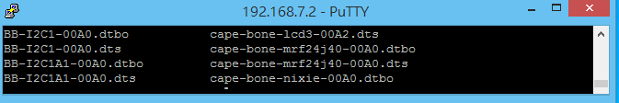
2. 因為已經有寫好的DRIVER，所以我們只需要將BBB將其啟動。

echo BB-I2C1 > /sys/devices/bone_capemgr.8/slots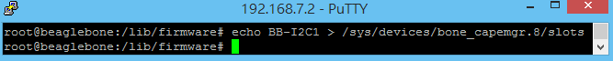

1. 看一下被掛上的I2C裝置有哪些: (此範例使用i2c-1)

ls –al /dev/i2c-*

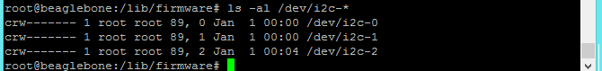

1. 寫一個C檔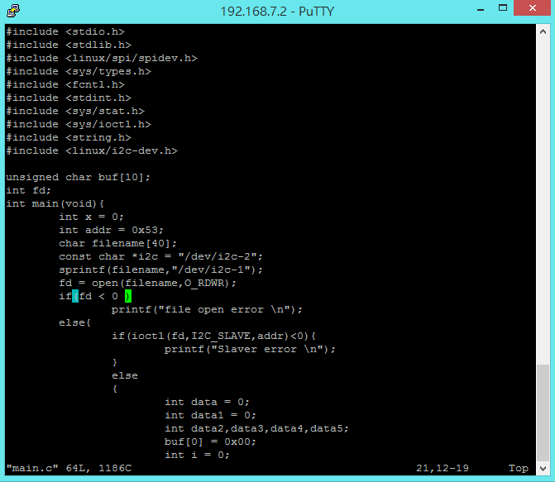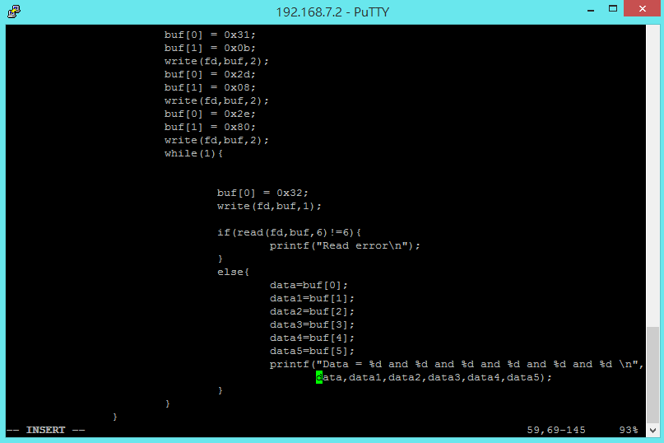
2. 執行結果如下: (G-Sensor 3 軸)

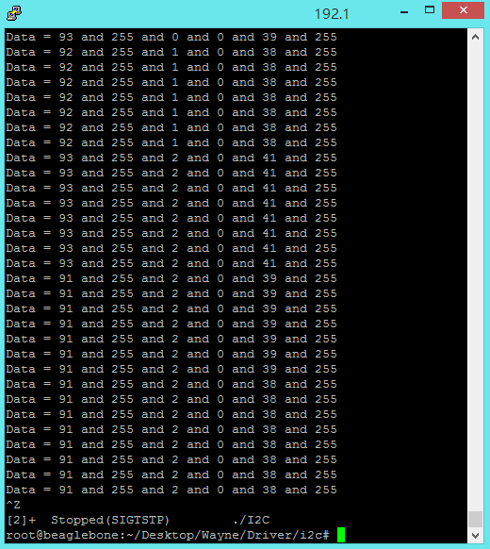

// 20141105 備註

由於每次都要驅動I2C所以我寫了一個SH去自動呼叫

而OpenI2C.sh裡面也很簡單

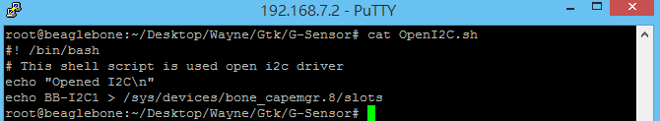

這次使用I2C-2來使用(P9-19 SCL P9-20 SDA)

I2C-1沒抓到 I2C-2有抓到證明腳位無誤

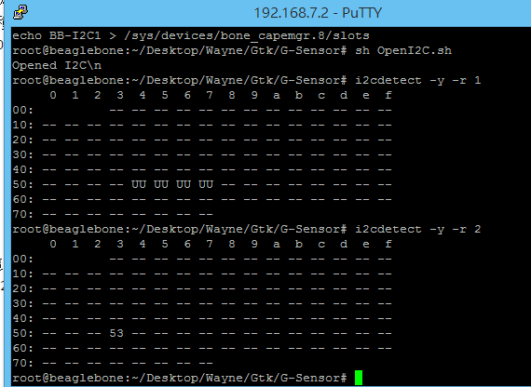

C檔的路徑也改

執行後無誤(裝置位址仍為0X53):

